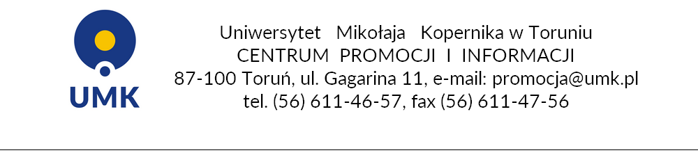

ŚWIĘTO UNIWERSYTETU 2017

HONOROWI PROFESOROWIE

Podczas Święta Uniwersytetu tytuły Honorowych Profesorów otrzymało dwóch emerytowanych naukowców UMK: prof. art. mal. Jan Pręgowski oraz dr hab. Andrzej Jamiołkowski, prof. UMK.
Tytuły Honorowych Profesorów nadane zostały po raz trzeci w historii Uczelni. Przyznaje je Senat Uniwersytetu na wniosek Kapituły Wyróżnień Honorowych. Tytuły trafiają do profesorów o wybitnym dorobku naukowym, którzy w ostatnim roku akademickim odeszli na emeryturę.
Tegorocznymi laureatami zostali: prof. art. mal. Jan Pręgowski z Wydziału Sztuk Pięknych oraz dr hab. Andrzej Jamiołkowski, prof. UMK z Wydziału Fizyki, Astronomii i Informatyki Stosowanej.
Prof. art. mal. Jan Pręgowski – urodził się 13 lipca 1946 r. w Brześciu Kujawskim. Studia odbył na Wydziale Sztuk Pięknych Uniwersytetu Mikołaja Kopernika w Toruniu. Dyplom z malarstwa i pedagogiki artystycznej uzyskał w 1974 r. w pracowni prof. Stanisława Borysowskiego. Od 1977 r. wystawia swoje prace w kraju i za granicą. Jest autorem kilkudziesięciu wystaw indywidualnych. Wielokrotnie uczestniczył w wystawach ogólnopolskich, a także ekspozycjach sztuki polskiej za granicą, plenerach malarskich i wystawach poplenerowych. Na UMK zatrudniony od 1974 r. Od 1996 r. prowadził dyplomującą Pracownię Malarstwa, w 1998 r. został mianowany na stanowisko profesora nadzwyczajnego, a w 2002 r. otrzymał nominację profesorską. Pełnił funkcję kierownika Zakładu Malarstwa Wydziału Sztuk Pięknych UMK w Toruniu. Był autor i komisarzem I, II, III Warsztatów Malarskich w Górznie "Obraz i metafora", pomysłodawcą i komisarzem autorskiej wystawy malarstwa "Północ – Południe” oraz wystawy "Malarstwo Metafora Metafizyka" prezentującej prace malarzy-pedagogów Zakłady Malarstwa WSzP. Laureat wielu nagród i wyróżnień, m.in. w konkursach „Obraz Roku”, „Dzieło Roku” czy Biennale Małych Form Malarskich, a także Nagród Rektora za osiągnięcia uzyskane w działalności artystycznej. Jego prace znajdują się m.in. w zbiorach: Muzeum Narodowego w Szczecinie, Pinakoteki Szczecińskiej, Muzeum Okręgowego w Toruniu, Muzeum Okręgowego w Grudziądzu, Muzeum Ziemi Kujawskiej i Dobrzyńskiej we Włocławku, Fundacji Malarstwa Polskiego w Lesku, w zbiorach BWA w Toruniu oraz w zbiorach prywatnych w Polsce, Czechach, Niemczech, Brazylii i Holandii.
Dr hab. Andrzej Jamiołkowski, prof. UMK - urodził się 22 marca 1946 r. w Toruniu. Jest absolwentem fizyki na Uniwersytecie Warszawskim (1969 r.). Stopień doktora uzyskał w 1973 r. na Uniwersytecie Mikołaja Kopernika w Toruniu. Na UMK również habilitował się (w 1982 r.). W 1990 r. został zatrudniony na stanowisku profesora. Odbył liczne staże naukowe. Wykładał m.in. w Niemczech, Japonii i Wielkiej Brytanii. W latach 1979-1980 i 1984 był stypendystą Fundacji Alexandra von Humboldta. Pełnił wiele ważnych funkcji na UMK: w latach 1985-1986 był wicedyrektorem Instytutu Fizyki, a następnie w latach 1986-1993 prorektorem UMK ds. nauki i współpracy z zagranicą. Przez trzy kadencje pełnił funkcję rektora UMK. Jako prorektor i rektor Andrzej Jamiołkowski miał znaczący udział w rozwoju Uniwersytetu Mikołaja Kopernika w Toruniu. W trakcie pełnienia funkcji rektora i prorektora konsekwentnie działał na rzecz wzmocnienia pozycji Uniwersytetu. W tym czasie rozpoczęło działanie wiele nowych jednostek, np. Uniwersyteckie Centrum Nowoczesnych Technologii Nauczania, Centrum Studiów Europejskich, Studium Techniczne, Wydawnictwo Naukowe UMK, Gimnazjum Akademickie, pierwsze w Polsce Biuro Karier. Za kadencji rektora Andrzeja Jamiołkowskiego rozpoczęła się budowa nowej siedziby Wydziału Prawa i Administracji, rozbudowa Szpitala Uniwersyteckiego Nr 1 im. dr. Antoniego Jurasza w Bydgoszczy. Pod koniec trzeciej kadencji przygotował do realizacji budowę Collegium Humanisticum, Interdyscyplinarnego Centrum Nowoczesnych Technologii UMK oraz Centrum Optyki Kwantowej UMK. Wiedzę dotyczącą funkcjonowania szkolnictwa wyższego wykorzystał również przy tworzeniu w Polsce Państwowej Komisji Akredytacyjnej, której był pierwszym przewodniczącym (w latach 2002-2005). Wcześniej był wiceprzewodniczącym Rady Głównej Szkolnictwa Wyższego, przewodniczącym Stowarzyszenia Societas Humboldtiana Polonorum. Jest honorowym senatorem Uniwersytetu im. Carla von Ossietzky`ego w Oldenburgu i uznanym autorytetem w dziedzinie fizyki matematycznej (w tym matematycznych podstaw mechaniki kwantowej). Jego nazwiskiem oznaczone są ważne pojęcia w zakresie kwantowej teorii informacji. Jest autorem kilkudziesięciu prac publikowanych w najbardziej prestiżowych czasopismach międzynarodowych, 7 podręczników i monografii w języku polskim i angielskim, redaktorem naczelnym czasopisma „Reports on Mathematical Physics” i zastępcą redaktora naczelnego czasopisma „Open Systems and Information Dynamics”.
Tytuły Honorowego Profesora otrzymali do tej pory Profesorowie: Andrzej Kus z Wydziału Fizyki, Astronomii i Informatyki Stosowanej; Ryszard Łaszewski z Wydziału Prawa i Administracji, Włodzimierz Wincławski z Wydziału Humanistycznego (w 2015 r.) oraz Mieczysława Czerwionka-Szaflarska z Wydziału Lekarskiego Collegium Medicum, Marian Filar z Wydziału Prawa i Administracji i Włodzimierz Tyburski z Wydziału Humanistycznego (w 2016 r.).

